实验2: 基础IO实验 - LED闪烁控制
一、实验目标
使用 ESP32 开发板自带的 LED 灯（通常连接在 GPIO2），实现最基本的 LED 点亮和熄灭控制。
二、实验器材
- ESP32 开发板 ×1
- USB-C 数据线 ×1
- 电脑（已安装 Arduino IDE） ×1
三、实验步骤
步骤1：硬件确认
- 观察 ESP32 开发板，找到板载 LED。
- 确认 LED 位置（通常位于 USB 接口附近，标注为 "ON" 或 "LED"）。
- 使用 USB 线连接 ESP32 和电脑。
- 观察板载 LED 是否亮起（电源指示灯）。
步骤2：软件准备
- 打开 Arduino IDE
- 设置开发板类型：工具 → 开发板 → ESP32 Arduino → ESP32 Dev Module
- 选择端口：工具 → 端口 → 选择对应的 COM 端口（Windows）
步骤3：编写点灯程序
创建新项目：
- 点击 "文件" → "新建"。
- 复制以下代码到编辑区：
// 定义LED引脚，ESP32通常板载LED连接在GPIO 2
const int ledPin = 2;

void setup() {
// 初始化串口通信，设置波特率为115200
Serial.begin(115200);
// 将LED引脚设置为输出模式
pinMode(ledPin, OUTPUT);
}

void loop() {
digitalWrite(ledPin, HIGH); // 点亮LED
Serial.println("LED ON"); // 串口输出提示
delay(1000); // 保持1秒（1000毫秒）

digitalWrite(ledPin, LOW); // 熄灭LED
Serial.println("LED OFF"); // 串口输出提示
delay(1000); // 保持1秒
}
步骤4：上传程序
- 点击上传按钮（→）。
- 观察上传过程：
  - 如果出现 "上传失败"，尝试按住 BOOT 按钮再点击上传。
  - 等待直到看到 "上传成功"（Done uploading）提示。
- 观察板载 LED 是否开始闪烁。
步骤5：观察效果与调试
- 观察 LED 变化：
  - LED 应亮 1 秒，灭 1 秒。
  - 循环往复，形成闪烁效果。
- 打开串口监视器：
  - 点击右上角 "串口监视器" 图标。
  - 设置波特率为 115200。
  - 观察输出的 "LED ON" 和 "LED OFF" 信息。
- 修改闪烁频率：
  - 修改代码中 delay(1000) 的数值。
  - 数值变小 → 闪烁变快。
  - 数值变大 → 闪烁变慢。
  - 重新上传观察效果变化。
步骤6：进阶实验
SOS 求救信号模式： 基于摩尔斯电码（三短、三长、三短），尝试修改代码实现 SOS 信号灯。
实验代码
// 定义LED引脚，ESP32通常板载LED连接在GPIO 2
const int ledPin = 2;

void setup() {
// 初始化串口通信，设置波特率为115200
Serial.begin(115200);
// 将LED引脚设置为输出模式
pinMode(ledPin, OUTPUT);
}

void loop() {
// SOS 示例思路
// S: 短闪3次
for(int i=0; i<3; i++) { digitalWrite(ledPin, HIGH); delay(200); digitalWrite(ledPin, LOW); delay(200); }
delay(500); // 字母间隔
// O: 长闪3次
for(int i=0; i<3; i++) { digitalWrite(ledPin, HIGH); delay(600); digitalWrite(ledPin, LOW); delay(200); }
delay(500);
// S: 短闪3次
for(int i=0; i<3; i++) { digitalWrite(ledPin, HIGH); delay(200); digitalWrite(ledPin, LOW); delay(200); }
delay(2000); // 单词间隔
}
四、常见问题及解决
问题1：LED 不亮
- 检查是否选择正确的开发板型号。
- 确认 GPIO 引脚定义是否正确（有些板子 LED 不在 GPIO2）。
- 尝试其他 GPIO 引脚（如 GPIO13）。
- 检查代码中 pinMode 是否正确设置。
问题2：LED 常亮不闪烁
- 检查 delay() 函数参数是否正确。
- 确认 digitalWrite(LOW) 是否正确执行。
- 检查是否有其他程序控制该引脚。
问题3：上传失败
- 按住 BOOT 按钮再点击上传。
- 检查 USB 线是否支持数据传输。
- 重新选择正确的 COM 端口。
- 重启 Arduino IDE。
五、实验结果
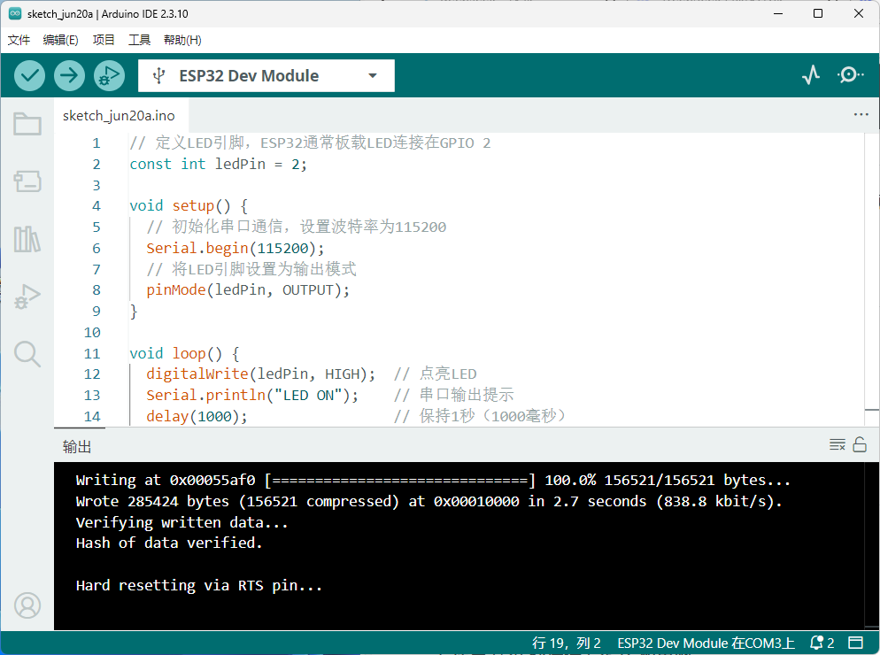
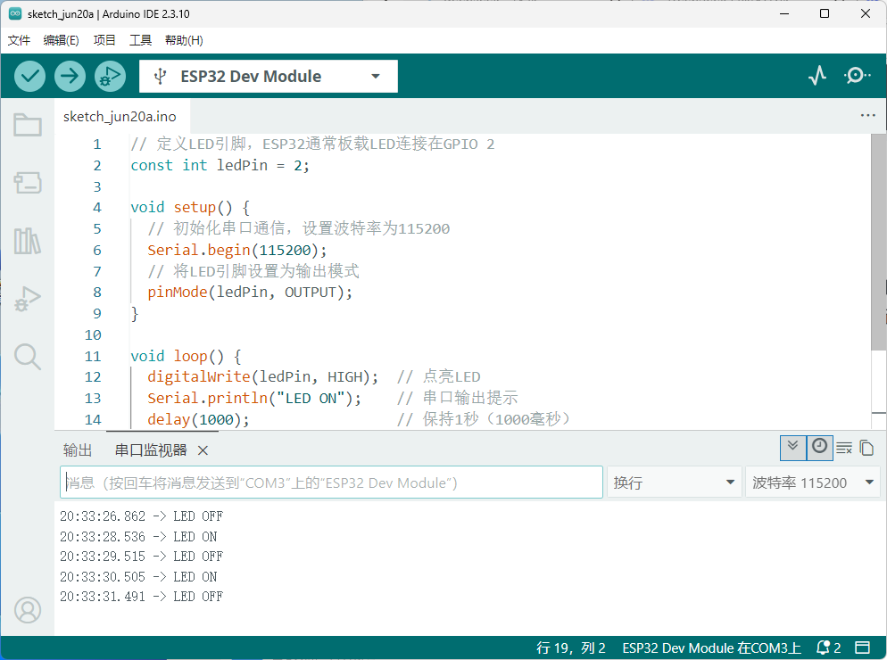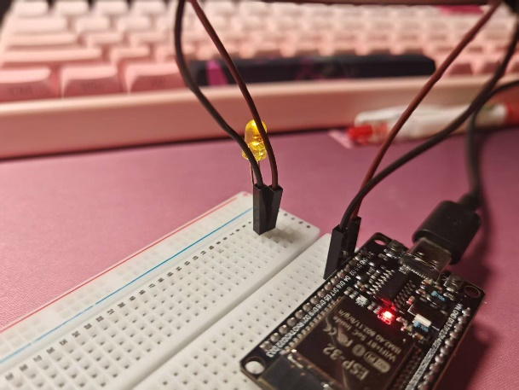
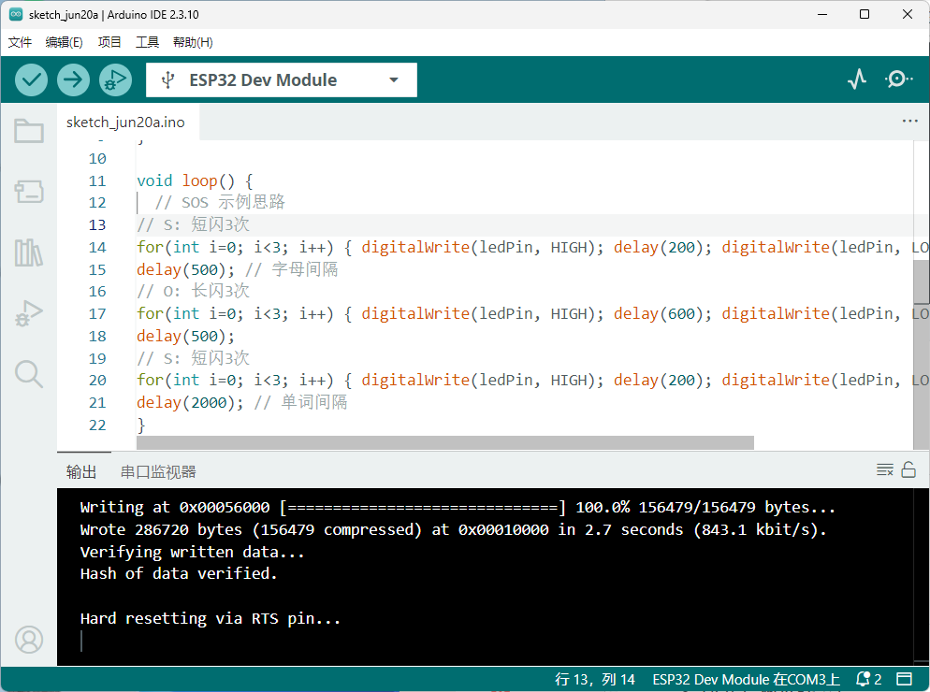
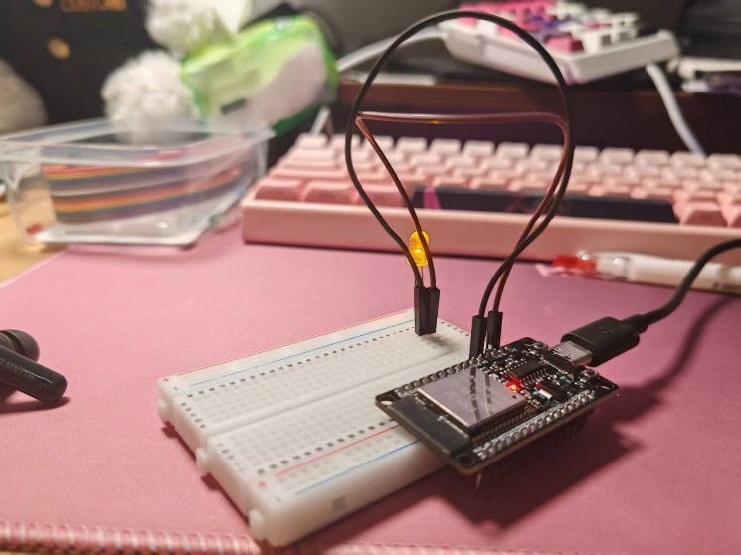
六、实验结论
知识点掌握
- GPIO 输出控制： 学习如何设置引脚为输出模式。
- digitalWrite 函数： 掌握 HIGH 和 LOW 电平输出。
- delay 函数： 理解延时函数的作用和单位（毫秒）。
- 串口通信： 学习使用 Serial 进行调试输出。
七、课后思考
思考题：
- 频率控制： 如果将 delay(1000) 改为 delay(10)，你会观察到什么现象？人眼还能分辨出闪烁吗？（提示：视觉暂留效应）
- 交替闪烁： 如果你在 GPIO 4 上也连接了一个 LED（注意需串联限流电阻），如何修改代码让 GPIO 2 和 GPIO 4 的两个 LED 交替闪烁（一个亮时另一个灭）？

